Osnovna škola Dore Pejačević Našice

DECIMALNI BROJEVI
mini projekt iz matematike

Opseg raznostraničnog trokuta
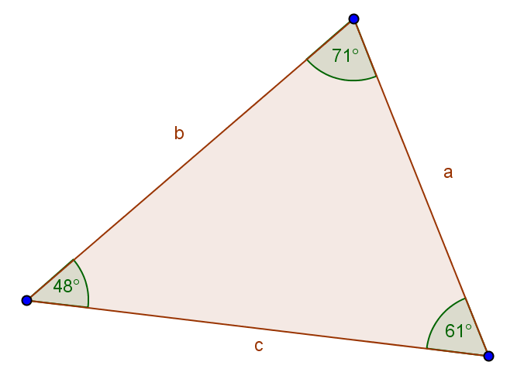

Izradio: Tin Orešković
Razred: 5.c
Mentor: Irena Turjak, prof.

PROJEKTNI ZADATAK:
- Duljina jedne stranice trokuta je 48.3 cm, druga je stranica 5.9 cm kraća od prve stranice, a treća je stranica za 3.7 cm kraća od druge. Koliki je opseg trokuta?
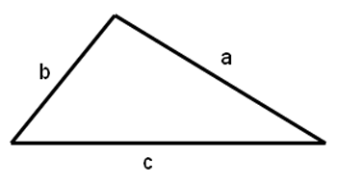
a = 48.3 cm

b = 48.3 – 5.9 = 42.4 cm
b = 42.4 cm

c = 42.4 – 3.7 = 38.7 cm
c = 38.7 cm

o = a + b + c
o = 48.3 + 42.4 + 38.7
o = 129.4 cm

To je raznostraničan trokut.

